Nombre de la empresa
Nombre del instructivo | Lavado y desinfección del equipo Cutter
Código: | Edición 01 | Fecha de emisión: | Fecha de actualización:

OBJETIVO.

Asegurar la limpieza y desinfección del Cutter ubicado en la Planta Didáctica de Cárnicos del Centro de Desarrollo Tecnológico de Industria Alimentaria.

MATERIALES

  - Agua potable.
  - Detergente alcalino clorado.
  - Desinfectante ácido peroxiacético.
  - Utensilios de limpieza: recipiente plástico, esponja de fibra sintética, toallas de papel, manguera con boquilla, botella atomizadora, cepillo.

FRECUENCIA

  - Antes y después del uso.

PRECAUCIONES DE SEGURIDAD

  - Manipular el detergente y el desinfectante con precaución, usando lentes de seguridad, delantal plástico, botas, guantes, y evitando en todo momento el contacto directo de los productos con la piel, mucosas y ojos.
  - Tener las precauciones con las piezas filosas y cortantes del equipo.
  - Utilizar lentes protectores durante todas las operaciones de limpieza.

DESCRIPCIÓN DE LA ACTIVIDAD

- Eliminar los residuos de producto adheridos a la superficie, utilizando una toalla.

- Preparar 3 galones de solución detergente alcalino clorado al 3%, según el Instructivo Preparación de soluciones de limpieza y desinfección, y verterlo en la tolva. Poner a funcionar el equipo por 3 a 5 minutos.

- Desconectar el equipo.

- 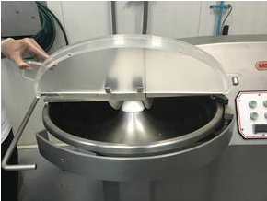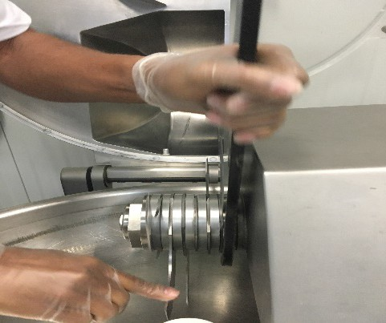Levantar primero la tapa de fibra de vidrio y posteriormente toda la estructura de acero inoxidable.

- Con ayuda de la llave, aflojar la tuerca principal que sujeta las seis cuchillas con las arandelas.

- 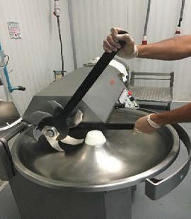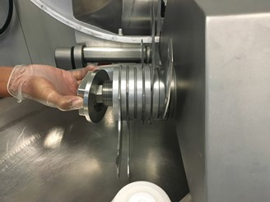Aflojar la tuerca.

- Desmontar la tuerca, las cuchillas y arandelas; y colocarlas en una tina plástica para su posterior lavado y desinfección.

- 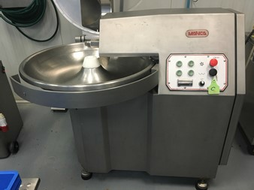Pre enjuagar con abundante agua el tazón y el cuerpo del Cutter.

Precaución: no aplicar agua a presión en el panel de control.

- Aplicar detergente alcalino clorado preparado en el paso 2 y restregar usando una esponja de fibra sintética, hisopos y cepillos (si fuera necesario).

- Enjuagar los restos de detergente y suciedad con abundante agua.

- Dejar escurrir.

- Humedecer la tuerca principal, las cuchillas y arandelas con agua caliente (temperatura 40 a 45° C) para soltar las partículas de grasa, y sumergirlas en una disolución detergente alcalino clorado 3%.

- Si fuera necesario, restregar las cuchillas usando la esponja de fibra sintética, hisopos y cepillos.

- Enjuagar restos de detergente de las piezas con abundante agua.

- Desinfectar toda la superficie de la máquina, así como las piezas con desinfectante ácido peroxiacético 150 ppm. Preparar la solución desinfectante según el Instructivo Preparación de soluciones de limpieza y desinfección.

- Secar con papel toalla la tuerca principal, las cuchillas y arandelas sobre el equipo, proceder a armar y desinfectar cuando se necesite utilizar, siguiendo los siguientes pasos:

  - Antes de realizar el montaje de las cuchillas, se debe colocar el mango en posición.

  - 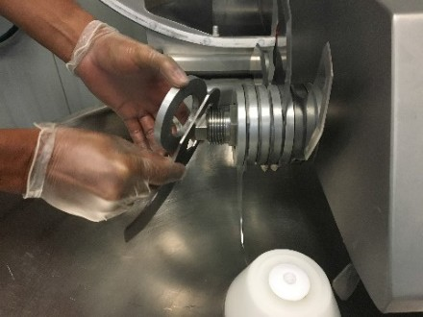Montar las cuchillas, colocándolas del 1 al 6, respectivamente. La cara de la cuchilla donde se encuentre el número debe quedar hacia adentro. Debe colocar una arandela entre cada cuchilla y también al final, entre la cuchilla 6 y la tuerca principal.

  - Colocar la tuerca y socarla con la llave.

FIN DEL INSTRUCTIVO

